

Benemérita universidad autónoma de puebla.

Tarea #8.



GRAFICACIÓN

Pedro Vargas Arenas

21/Febrero/2019

INTRODUCCIÓN.

Siguiendo con el tema de graficación en 2D, esta práctica consiste en realizar un pequeño juego que se basa en el dibujado de cuadrados en diferentes coordenadas y un punto el cual se mueve mediante la pulsación de teclas (que en este caso son: **w**, **s**, **d**, **a**) y este no debe de entrar en los cuadrados antes mencionados.

Para esto, se obtiene la distancia entre puntos y funciones nuevas dentro del lenguaje OpenGL.

**CONCEPTOS DESARROLLADOS.**

Para realizar esta práctica, se usaron clases, estas fueron la clase de *punto*, *línea* y *polígono*. La clase *polígono* tiene una función para dibujar cuadrados los cuales están dentro del escenario del juego y esta función utiliza funciones de las clases *punto* y *línea*. También se usa una estructura para guardar las coordenadas del punto.

Dentro de la clase *main*, se tiene la función para dibujar el punto y el algoritmo que hace el movimiento del punto mediante la pulsación de teclas, esta se llama *keys*, dentro de la función se tiene un *switch-case* el cual compara la tecla que se presionó con la seleccionadas para la acción. Los movimientos que representan las teclas son:

Arriba -> w

Abajo -> s

Izquierda -> a

Derecha -> d

Para evitar que el punto sobrepase la arista de algún cuadrado, se calcula la distancia entre los vértices del cuadrado, recibe las coordenadas del punto y si las coordenadas del punto están dentro de ese rango, el punto se regresa 20 pixeles hacia la dirección contraria.

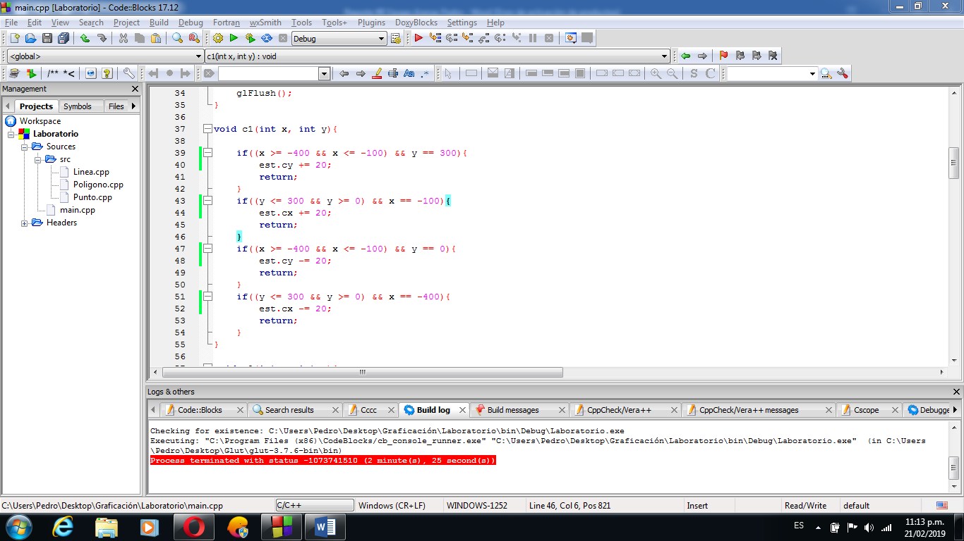

Se tiene una función como la anterior para cada cuadrado dibujado ya que cada cuadrado tiene diferentes coordenadas. Estas funciones se colocan dentro del *switch-case* que está en la función *keys*.

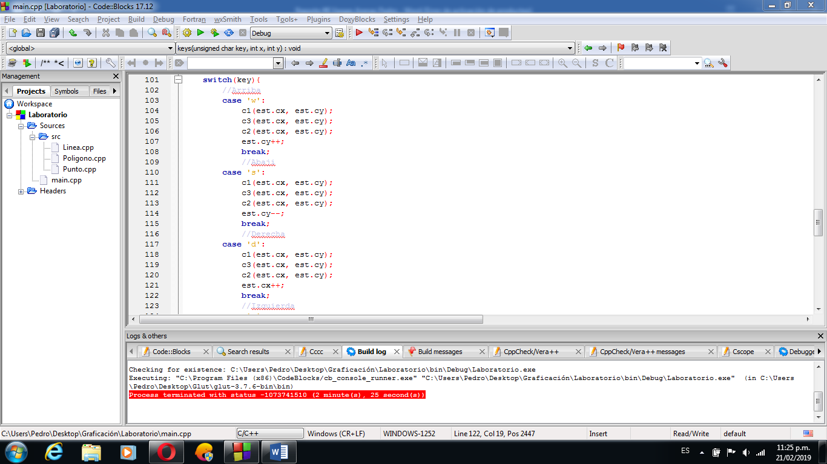

**PRUEBAS REALIZADAS.**

El punto se encuentra en el origen:

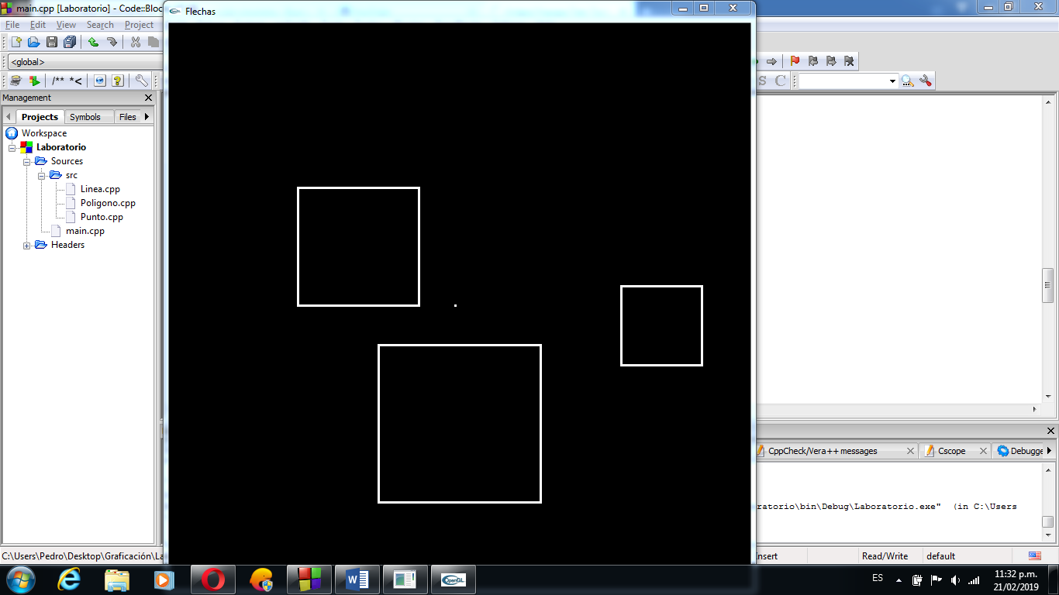

Cuando llega al borde el punto bota:

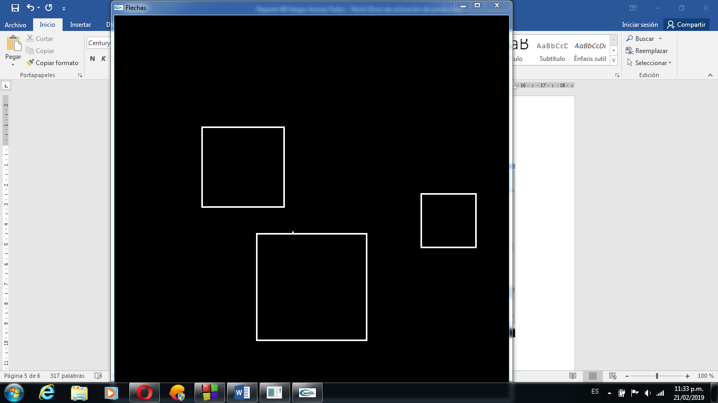

Aquí bota el punto:

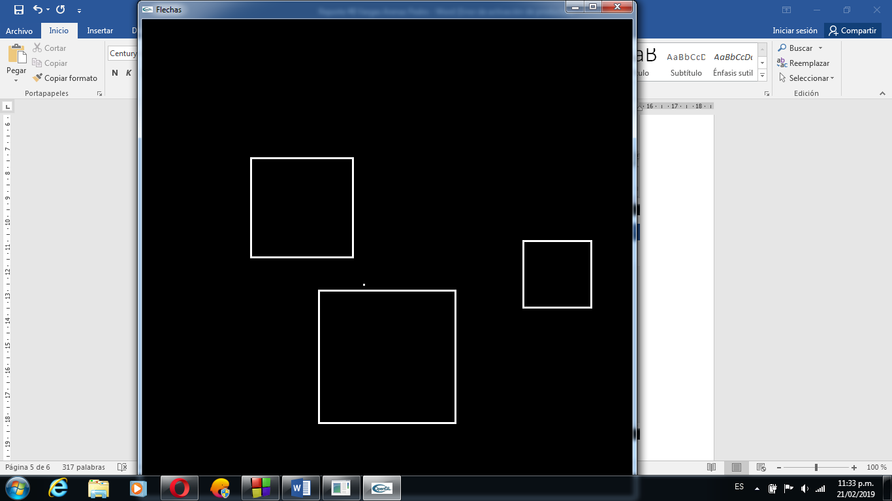

**CONCLUSIONES.**

La dificultad de esta práctica aumentó ya que se tenía que manipular figuras creadas primitivamente con el teclado, pero gracias a ello, se aprendieron los nuevos conceptos que permitieron realizarla satisfactoriamente. Estos conceptos son el uso y creación de clases y objetos en c++ y el método *keys* para datos que se reciben desde el teclado.